虎林市工信科技局开展诚信宣传入企业活动

为持续推进社会信用体系建设，助力工业经济高质量发展，近日，虎林市工业信息科技局深入辖区生物医药、绿色食品加工等重点工业企业，开展“诚信兴企”主题宣传活动。
工作人员先后走访珍宝岛药业、乌苏里江制药、中粮米业等规上企业，通过现场宣讲、发放宣传册、座谈交流等形式，解读《黑龙江省社会信用条例》及企业信用分级分类监管政策，重点说明信用状况在项目申报、资金扶持、评优评先中的重要作用，引导企业坚守合规经营底线，树立“守信受益、失信受限”的发展理念。
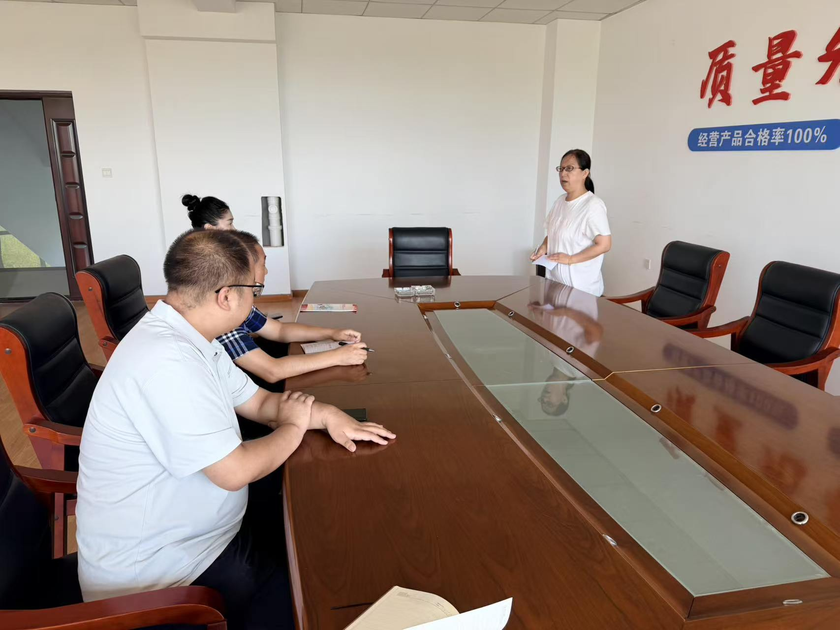

结合虎林“工业大市”建设目标，我局还将诚信建设与助企服务相结合，同步摸排企业生产经营难题，推动诚信理念融入企业生产、销售、管理全流程，为优化县域营商环境、培育诚信工业市场主体筑牢基础。

